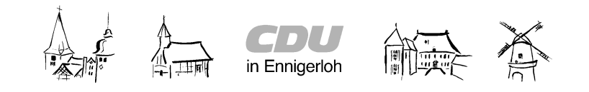

Ortsunion Ennigerloh
Partner der bürger
Vorsitzender:
Sebastian Michelswirth
Zum Buddenbaum 15
59320 Ennigerloh
Tel.: 0171-6978845
Email: s.michelswirth@drubbelbote.de
www.drubbel-cdu.de

An die Mitglieder
- im CDU-Stadtverband Ennigerloh

Sehr geehrte Mitglieder, Ennigerloh, 1. April 2015
liebe Bürgerinnen und Bürger,

Ihre CDU-Ortsunion Ennigerloh lädt Sie herzlich ein zum

3. Ennigerloher „Drubbel-Forum“
zum Thema „Der letzte Weg….….“

am Donnerstag, 16. April, um 19.00 Uhr
ins Hotel Hubertus, Enniger Str. 2 in Ennigerloh.

In den vergangenen Jahren haben wir uns in Informationsveranstaltungen mit Themen der Vorsorge beschäftigt. Mit der Forumsveranstaltung am 16.4. wollen wir dies nun fortsetzen .
Rund um die zwei Grundmöglichkeiten einer Bestattung hat sich in den letzten Jahren eine Vielzahl von Varianten herausgebildet, die unsere Bestattungskultur deutlich verändert haben. Bei einem Todesfall sind dann Antworten auf die vielen Fragen und schnelle Entscheidungen notwendig. Fragen wie „Kann ich persönlich meine Wünsche und Vorstellungen hier einbringen? Wie sieht eine entsprechende Vorsorge aus?“, beschäftigen uns daher zunehmend. Zu diesem ganzen Themenkomplex werden uns Dirk Wonnemann und Petra Weppel in diesem Drubbelforum informieren und für Fragen zur Verfügung stehen.

Alle interessierten Bürgerinnen und Bürger sind herzlich willkommen und sollten diese Möglichkeit zur Information nutzen.

Ihre CDU-Ortsunion Ennigerloh - mehr als nur Kommunalpolitik!

Wir wünschen Ihnen noch schöne Ostertage.

Mit freundlichen Grüßen


Sebastian Michelswirth Guido Gutsche
-Vorsitzender Ortsunion - - Vorsitzender Stadtverband -
Besuchen Sie uns auch im Internet:
www.drubbel-cdu.de

